乡村文化需求分析文档

* 目录

1. 引言 1

1.1 编写目的 1

1.2 预期读者和阅读建议 1

1.3 产品范围 1

1.4 项目操作的人员 1

1.6 参考文献 1

2. 综合描述 2

2.1 产品的状况 2

2.2 产品的功能 3

2.3 用户类和特性 3

2.4 运行环境 3

2.5 设计和实现上的限制 3

2.6 假设和约束(依赖) 4

3. 外部接口需求 4

3.1 用户界面 4

3.2 硬件接口 5

3.3 软件接口 5

3.4 浏览器 6

4. 系统功能需求 6

4.1 说明和优先级 6

4.2 激励／响应序列 7

4.3 输入／输出数据 7

5. 其它非功能需求 7

5.1 性能需求 7

5.2 安全措施需求 8

5.3 安全性需求 8

5.4 软件质量属性 8

5.5 业务规则 8

5.6 用户文档 8

6. 词汇表 9

7. 数据定义 9

8. 分析模型 9

9. 待定问题列表 10

# 引言

本文档主要定义乡村文化项目的主要需求和功能列表

## 编写目的

明确乡村文化项目的主要需求和拥有哪些功能需求和非功能需求

## 预期读者和阅读建议

* 用户:需要与用户明确各个功能需求是否与用户的预期一致；
* 开发人员明:明确系统的各项功能需求和非功能需求
* 项目经理:明确系统拥有的功能和用户需求是否一致
* 营销人员:明确系统拥有的功能和用户需求是否一致
* 测试人员:明确要对那些功能进行测试和功能是否符合需求文档的内容

## 产品范围

本项目包括文章管理，组织架构管理(按乡镇和村级的组织架构显示)

版块管理文章属于哪个版块的版块管理

文艺小组管理文艺小组组长可以对组员进行管理

同时能将各个文艺小组组员的文章或者图片视频上传到系统中

对文件进行管理,可以上传各种政策文件或者各种通知文件(文件包括word,excel或者pdf或者ppt或图片)

特色文化展示，对已上传或已添加的文章或视频标记为特色文化项目在首页突出展示

## **项目操作的人员**

登录本系统的人员有管理员能查看和管理系统的所有文章和版块设置并且能对整个系统的文章和文件进行添加修改和删除，各个文艺小组的组长能够对本小组的各种文章和文件

## 参考文献

参考网站：<https://www.isqqw.com/viewer?id=14942> 生成组织架构图

# 综合描述

## 产品的状况

* 本项目属于数字乡村项目的一部分
* 本项目属于全新开发项目

## 产品的功能

项目拥有的功能需求如下:

文章管理功能，对文章的添加编辑、修改和删除

对文章进行置顶操作(管理员可对整个项目的文章进行操作，文艺小组组长只能对自己小组的文章进行操作)

将文章标识为特色文化文章对特色文化文章和内容进行重点展示

组织架构管理，对组乡村的组织架构进行添加编辑和修改

文件管理对各种文档的管理(word,excel,ppt,pdf,mp4视频文件)

文艺小组的管理

## 用户类和特性

操作本系统的人员，超级管理员能对本系统的所有资源进行操控

各文艺小组的组长，对本小组内的文章和文件进行管理和操作

## 运行环境

本软件的运行环境，包括：

* PC平台网站
* Windows Server或者Linux
* .NET6 开发工具Visual Studio 2022
* 数据库SQL Server

## 设计和实现上的限制

SQL语句层必须独立后期可能移植到国产优炫数据库

## 假设和约束(依赖)

假设操作本项目的操作人员可能对电脑操作不是很熟练

# 外部接口需求

需要与其他项目联动的登录接口和导航接口还有用户接口

## 用户界面

整个项目使用element-ui作为ui框架，后端使用统一的ui框架模板

## 硬件接口

目前本项目没有与外部硬件进行互操作的需求，所以没有硬件接口

## 软件接口

与外部登录操作的统一接口

与外部菜单导航使用的统一接口

对文章进行编辑的富文本编辑器

## 浏览器

所使用的浏览器chrome

# 系统功能需求

## 文章管理

对文章进行搜索添加和修改和删除

对文章进行置顶，对文章标识为特色文化进行展示

编辑文章的所属文艺小组信息的管理

编辑文章的所属组织架构

## **组织架构管理**

对乡和村的组织架构进行编辑和管理

## **文艺小组管理**

对各个版块进行编辑和管理

## **文件管理**

对各种文档文件word和excel或者ppt等进行管理

对视频文件mp4进行管理

# 其它非功能需求

## 性能需求

对文章列表的分页和显示的性能需求

## 安全措施需求

接口使用统一的IdentityServer进行身份验证

## 安全性需求

除超级管理员之外，文艺小组组长只能访问本小组的文章和文件等资源

## 软件质量属性

要考虑到用户对计算机操作水平不是很熟练的问题

## 用户文档

用户操作说明文档

# 词汇表

IdentityServer:身份验证服务器

.NET7:微软的编程开发框架

Visual Studio:集成开发环境

SQL Server:微软的关系型数据库

# 数据定义

|  |  |  |  |  |  |  |  |  |  |
| --- | --- | --- | --- | --- | --- | --- | --- | --- | --- |
| 表名 | 表说明 | 字段名 | 数据类型 | 字段长度 | 是否为空 | 是否主键 | 是否外键 | 默认值 | 字段说明 |
| Article | 文章表 | ArticleId | BigInt |  | 否 | 是 | 否 |  | 文章编号(雪花ID) |
|  |  | ArticleTitle | Nvarchar | 100 | 否 | 否 | 否 |  | 文章的标题 |
|  |  | Content | Nvarchar | 4000 | 否 | 否 | 否 |  | 文章的内容(富文本) |
|  |  | GroupId | BigInt |  | 是 | 否 | 是 |  | 文艺小组编号 |
|  |  | Author | Nvarchar | 200 | 是 | 否 | 是 |  | 文章作者 |
|  |  | OrgId | BigInt |  | 是 | 否 | 是 |  | 组织架构编号(这篇文章属于哪个组织架构) |
|  |  | IsSpecial | Int |  | 是 | 否 | 否 | 0 | 是否特色文化展示(0否1是) |
|  |  | IsTop | Int |  | 是 | 否 | 否 | 0 | 是否置顶 |
|  |  | State | Int |  | 否 | 否 | 否 | 0 | 状态(0显示、1隐藏) |
|  |  | ArticleType | Int |  | 否 | 否 | 否 | 0 | 文章类型(0普通文章、1图片文、2视频文章) |
|  |  | CoverUrl | Nvarchar | 300 | 否 | 否 | 否 |  | 文章封面(文章必须有封面没有会默认一张封面图) |
|  |  | ViewCount | Int |  | 是 | 否 | 否 | 0 | 点击量 |
|  |  | Backup01 | Nvarchar | 200 | 是 | 否 | 否 |  | 备用字段01 |
|  |  | Backup02 | Nvarchar | 200 | 是 | 否 | 否 |  | 备用字段02 |
|  |  | Backup03 | Nvarchar | 200 | 是 | 否 | 否 |  | 备用字段03 |
|  |  | Created | Nvarchar | 200 | 是 | 否 | 否 |  | 创建人 |
|  |  | CreatedTime | Datetime |  | 是 | 否 | 否 | 当前时间 | 创建时间 |
|  |  | Modified | Nvarchar | 200 | 是 | 否 | 否 |  | 修改人 |
|  |  | ModifiedTime | dateTime |  | 是 | 否 | 否 | 当前时间 | 修改时间 |
|  |  |  |  |  |  |  |  |  |  |
| Group | 文艺小组表 | GroupId | BigInt |  | 否 | 是 | 否 |  | 文艺小组编号 |
|  |  | GroupName | Nvarchar | 80 | 否 | 否 | 否 |  | 文艺小组 |
|  |  | Backup01 | Nvarchar | 200 | 是 | 否 | 否 |  | 备用字段01 |
|  |  | Backup02 | Nvarchar | 200 | 是 | 否 | 否 |  | 备用字段02 |
|  |  | Backup03 | Nvarchar |  |  |  |  |  | 备用字段03 |
|  |  | Created | Nvarchar | 200 | 是 | 否 | 否 |  | 创建人 |
|  |  | CreatedTime | Datetime |  | 是 | 否 | 否 | 当前时间 | 创建时间 |
|  |  | Modified | Nvarchar | 200 | 是 | 否 | 否 |  | 修改人 |
|  |  | ModifiedTime | Datetime |  | 是 | 否 | 否 | 当前时间 | 修改时间 |
|  |  |  |  |  |  |  |  |  |  |
| Organization | 组织架构表 | OrgId | BigInt |  | 否 | 是 | 否 |  | 组织架构编号 |
|  |  | ParentId | BigInt |  | 否 | 是 | 否 | 0 | 上级组织架构编号(为0表示顶级) |
|  |  | OrgName | Nvarchar | 200 | 否 | 否 | 否 |  | 组织架构名称 |
|  |  | FontColor | Nvarchar | 50 | 是 | 否 | 否 |  | 字体颜色(为空默认色) |
|  |  | Backup01 | Nvarchar | 200 | 是 | 否 | 否 |  | 备用字段01 |
|  |  | Backup02 | Nvarchar | 200 | 是 | 否 | 否 |  | 备用字段02 |
|  |  | Backup03 | Nvarchar | 200 | 是 | 否 | 否 |  | 备用字段03 |
|  |  | Created | Nvarchar | 200 | 是 | 否 | 否 |  | 创建人 |
|  |  | CreatedTime | Datetime |  | 是 | 否 | 否 | 当前时间 | 创建时间 |
|  |  | Modified | Nvarchar | 200 | 是 | 否 | 否 |  | 修改人 |
|  |  | ModifiedTime | Datetime |  | 是 | 否 | 否 | 当前时间 | 修改时间 |
|  |  |  |  |  |  |  |  |  |  |
|  |  |  |  |  |  |  |  |  |  |
| FileInfo | 文件表 | FileId | BigInt |  | 否 | 是 | 否 |  | 文件编号 |
|  |  | FileName | Nvarchar | 200 | 否 | 否 | 否 |  | 文件名 |
|  |  | SrcFileName | Nvarchar | 200 | 否 | 否 | 否 |  | 原始文件名 |
|  |  | FileUrl | Nvarchar | 500 | 否 | 否 | 否 |  | URL地址 |
|  |  | FileType | Nvarchar | 80 | 否 | 否 | 否 |  | 文件类型(只允许word,excel,ppt,pdf和mp4) |
|  |  | FileSize | Double |  | 否 | 否 | 否 |  | 文件大小 |
|  |  | Backup01 | Nvarchar | 200 | 是 | 否 | 否 |  | 备用字段01 |
|  |  | Backup02 | Nvarchar | 200 | 是 | 否 | 否 |  | 备用字段02 |
|  |  | Backup03 | Nvarchar | 200 | 是 | 否 | 否 |  | 备用字段03 |
|  |  | Created | Nvarchar | 200 | 是 | 否 | 否 |  | 创建人 |
|  |  | CreatedTime | Datetime |  | 是 | 否 | 否 | 当前时间 | 创建时间 |
|  |  |  |  |  |  |  |  |  |  |
|  |  |  |  |  |  |  |  |  |  |



# 分析模型

* 数据流程图；

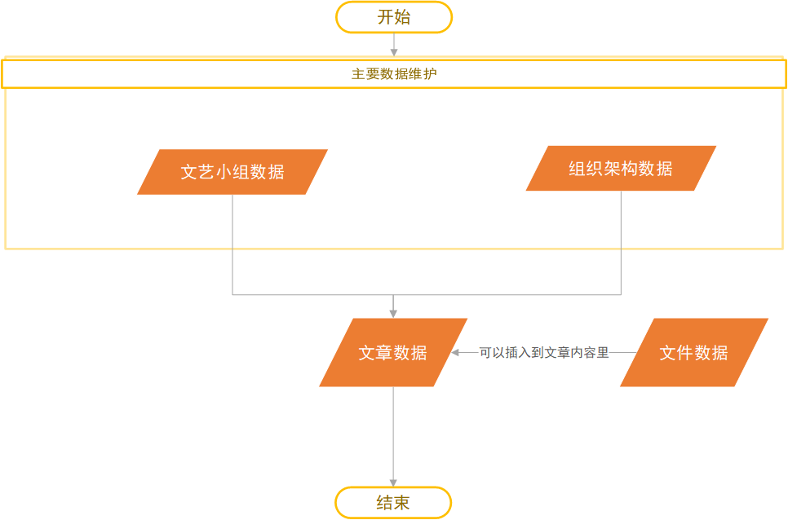

* 实体-关系图。

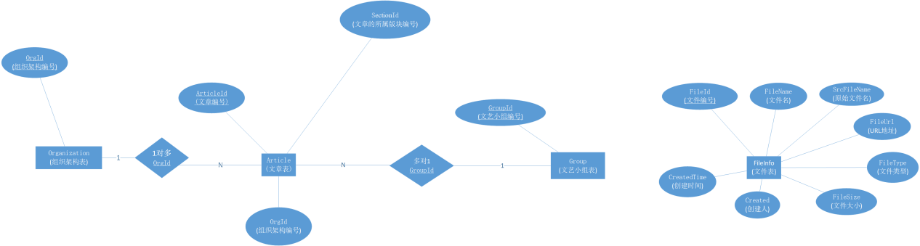

* 数据字典图

..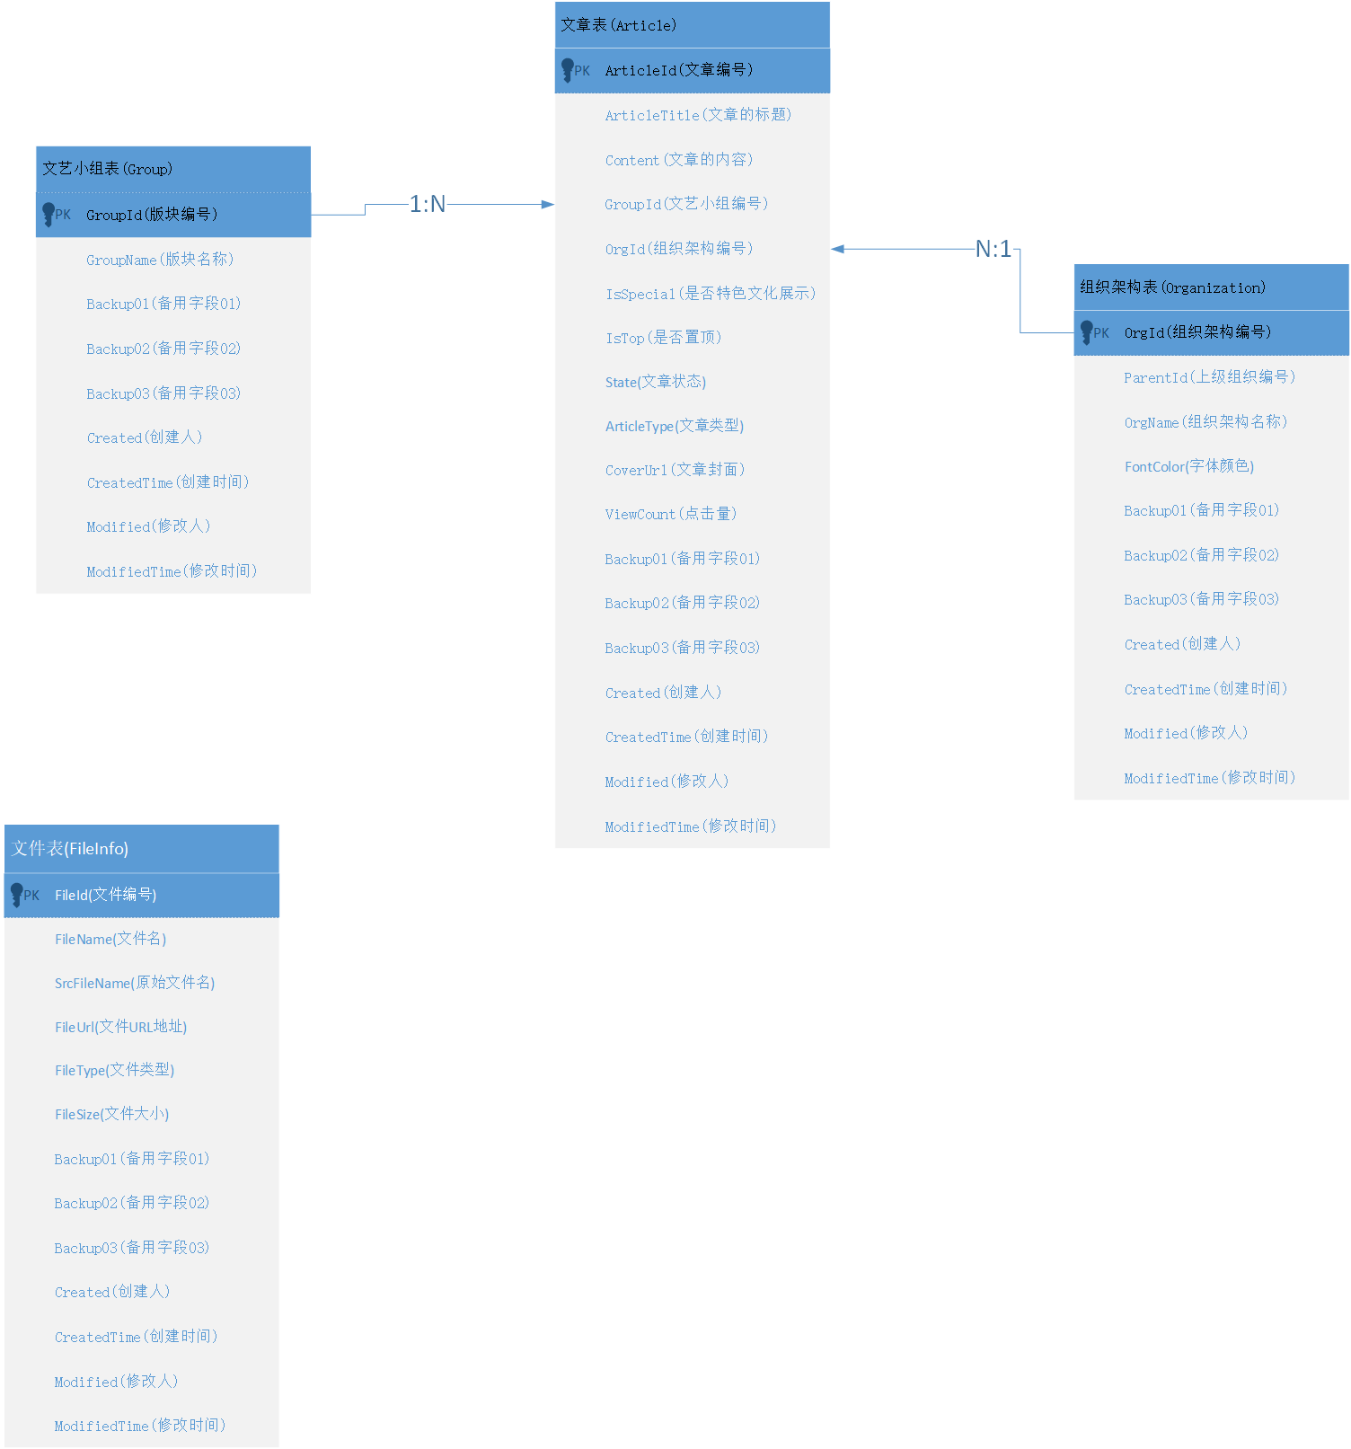

# 待定问题列表

1. 小组成员概念在需求文档里没有提到，可以去掉

(文艺小组相关表已经去掉2022-11-21 11:41:19)

1. 文艺小组和版块是一个概念，可以把版块去掉

(已经把板块修改成文艺小组)

1. 组织架构添加颜色字段

(已添加字段)

1. 文章添加作者字段，是否隐藏字段，文章类型字段（属于视频类还是图文类）

(已添加相关字段)